|  |  |
| --- | --- |
| ESCOLA MUNICIPAL DE EDUCAÇÃO BÁSICA ALFREDO GOMES: 2010 | **Escola Municipal de Educação Básica Alfredo Gomes.**  Catanduvas, março de 2021.  Diretora: Ivania Ap. Nora  Assessora Técnica Pedagógica: Simone Andréa Carl  Assessora Técnica Administrativa: Tania Nunes de Ávila  Professora: Aline e Juçara  4º ano matutino |

Professoras Aline e Juçara.

Semana: 29/03 a 02/04

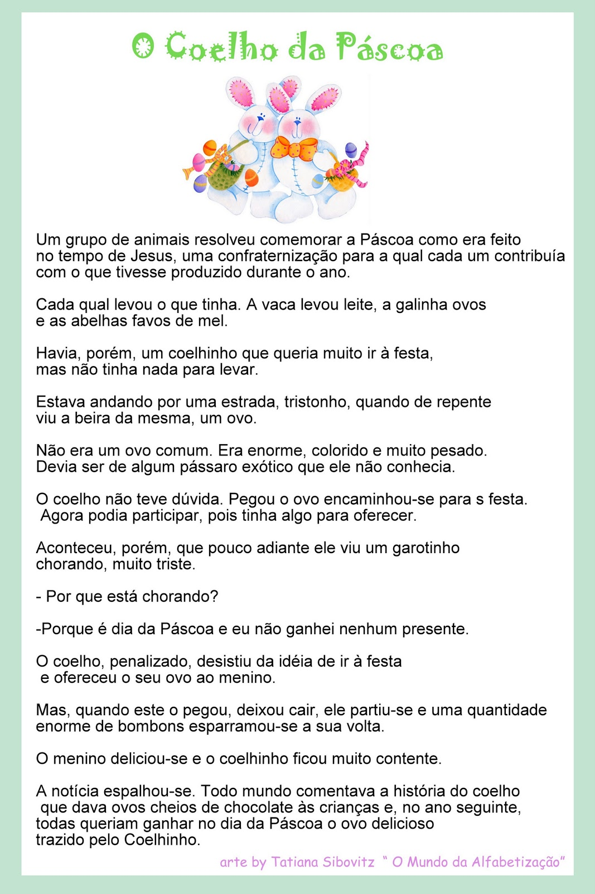

1. Pesquise e faça uma lista de símbolos da Páscoa
2. O que significa a Páscoa para você?

__________________________________________________________________________________________________________________________________________________________________________________________________________________

1. Escreva um texto em seu caderno, dizendo como você deseja que seja Páscoa neste ano de 2021.

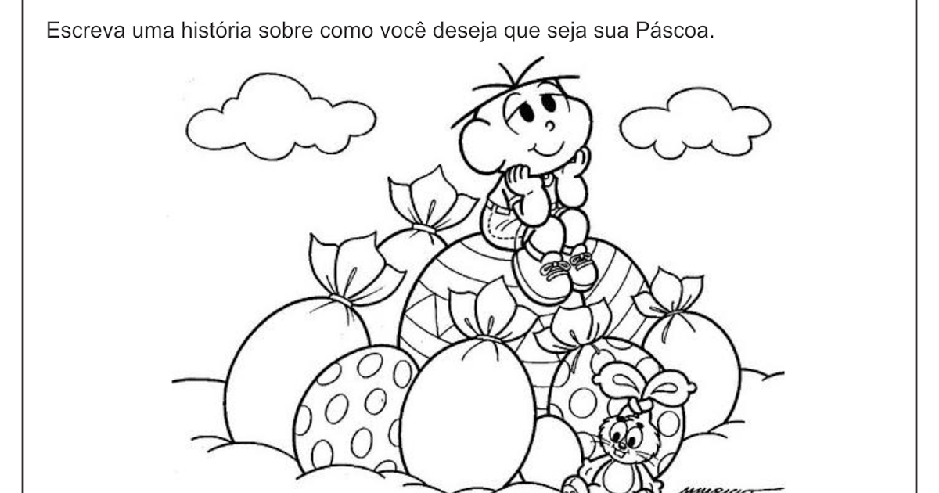

Leia com atenção. (atividade de ciências)

Nós, seres humanos, sempre precisamos de pontos de referência para localização.

Imagine, por exemplo, um grupo explorando uma trilha em uma floresta enorme ou mesmo os navios na imensidão de um oceano!

Sem nenhum ponto de referência poderiam ficar perdidos.

Essa necessidade de localização vem desde a antiguidade, como por exemplo, as navegações em busca de novas terras, busca por rotas comerciais, organização para as melhores estratégias de ataque em guerras e muitas outras aplicações.

Existem diversas formas de encontrar essa orientação, uma delas é através dos **pontos cardeais**. Eles representam os pontos básicos para determinar as direções e são concebidos a partir da posição na qual o Sol se encontra durante o dia.

Os quatro pontos são: Norte (representado pela letra N) pode ser chamado também de setentrional ou boreal; Sul (representado pela letra S), chamado de meridional ou austral; Oeste (pode ser representado pelas letras O ou W), conhecido também como ocidente; e Leste (representado pela letra E), intitulado de oriente.

Em alguns casos em que é necessário ter uma localização mais precisa são usados pais pontos que estão no meio dos pontos cardeais principais.

Esses pontos intermediários são denominados de pontos colaterais: Sudeste (entre sul e leste, representado pelas letras - SE), Nordeste (entre norte e leste - representado pelas letras NE), Noroeste (entre norte e oeste - representado pelas letras NO) e Sudoeste (entre sul e oeste - representado pelas letras SO). A junção de todos esses pontos forma a tão conhecida **Rosa dos Ventos**!

É possível achar os pontos cardeais através da observação da sombra produzida pelo Sol em uma haste fincada verticalmente no chão. É muito fácil: (1) escolha um local ao ar livre onde tenha a luz solar durante boa parte do dia, (2) faça um círculo tendo como centro a base da haste e com o diâmetro igual à metade da altura da mesma, (3) marque os pontos em que a ponta da haste projete sombra no círculo (uma das marcas será feita na parte da manhã e outra na parte da tarde). A reta que une essas duas marcas indica a linha Leste-Oeste, (4) com uma linha perpendicular a esta teremos a linha Norte-Sul.

**Orientação pelas Estrelas**

Também podemos nos orientar através de constelações, mas essa forma de orientação não é tão simples porque é necessário ter algum conhecimento da posição dos astros relacionada ao local em que está. Neste caso é preciso conhecer minimamente a carta celeste, que é um mapa do céu noturno.

Aqui no Brasil, por exemplo, como estamos no hemisfério Norte, é possível orientar-se pelo Cruzeiro do Sul, uma constelação que é vista em quase todas as noites do ano. A partir de algumas relações baseadas nessa constelação, é possível determinar, aproximadamente, o ponto Sul, mas observe que esse tipo de orientação não é precisa.

**A Bússola**

A bússola é um importante objeto utilizado para orientação geográfica. Sua construção ocorreu tendo como referência a rosa dos ventos, que, como você já sabe é composta pelos pontos cardeais e colaterais.

É formada por uma caixinha de material transparente, chamada de cápsula, dentro dela existe uma peça metálica chamada de agulha. A agulha é equilibrada sobre um eixo que tem livre movimento. Essa agulha magnetizada aponta sempre para o polo norte magnético da Terra. Isso ocorre em razão da grande quantidade de ferro derretido no interior da Terra, que funciona como um imã e atrai a agulha magnetizada da bússola.

**GPS: uma nova tecnologia para orientação**

Você já deve ter visto ou pelo menos ouvido falar no GPS, não é mesmo? Pois então, GPS é a sigla de **“Global Positioning System”** que em Português significa **“Sistema de Posicionamento Global”**.

É um sistema de navegação por satélite já utilizado há algum tempo em embarcações e aviões. Como essa tecnologia ficou mais barata tornou-se acessível também para os motoristas de automóveis.

Com o equipamento, é mais fácil navegar pelas ruas e estradas, pois ele permite traçar as rotas mais rápidas ou mais curtas, o que é muito útil nas grandes cidades.

Imagine o que ainda pode ser inventado em um futuro próximo!

**Curiosidade**

Apesar de não haver registros precisos, atribui-se aos chineses a invenção da bússola, provavelmente no ano 850 d.C.

As bússolas de antigamente demoravam muito para se estabilizar e definir corretamente onde era o eixo norte-sul, mas com a tecnologia elas tiveram um grande avanço e hoje rapidamente ela se estabiliza na direção norte-sul e podemos ver com precisão onde é o norte e o sul.



Com base em nosso desenho e sabendo que o sol nasce ao leste e se põe ao oeste. Complete a rosa dos ventos e pinte-a, depois cole em seu caderno de ciências.

